USYTUOWANIE PRZEDMIOTU NAJMU
Przedmiotem najmu jest wyłącznie wydzielona powierzchnia 10 m², stanowiąca część większego magazynu gospodarczego zlokalizowanego przy ul. Pielęgniarek 6 w Krakowie.
Najem obejmuje wyłącznie powierzchnię oznaczoną na Rys. 1, bez prawa do korzystania z pozostałej części magazynu.
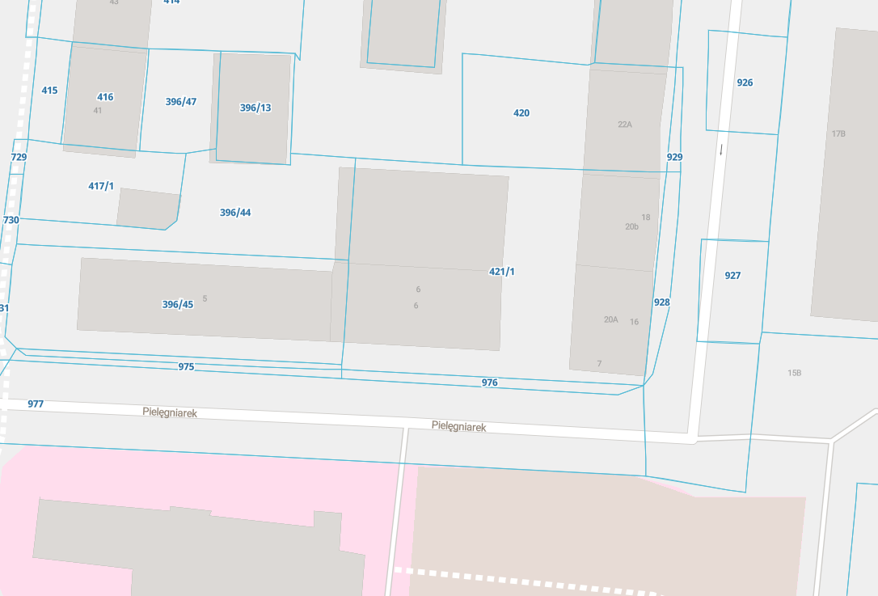

USYTUOWANIE PRZEDMIOTU NAJMU

Rys.1

